Тема «Образование Великого Княжества Литовского, Русского, Жемайтского»
Цель урока: рассмотреть процесс образования ВКЛ и деятельность первых князей.
Для учащихся:
К концу урока я буду
Знать:
- причины образования Великого княжества Литовского;
- дату образования ВКЛ;
- первую столицу ВКЛ;
- имена первых князей.
Уметь:
- характеризовать деятельность князей Миндовга, Войшелка, Витеня;
- находить территорию ВКЛ на карте;
Тип урока: изучение нового материала.
Оборудование: историческая карта «Образование Великого княжества Литовского (XII - XIII)», учебное пособие.

Ход урока
1. Организационный момент
Приветствие учащихся, проверка готовность класса к занятию, выяснение отсутствующих.
2. Актуализация знаний и умений учащихся
- Мы с Вами на уроках всемирной истории рассматривали период феодальной раздробленности в Европе и выяснили, что период феодальной раздробленности завершился периодом образования централизованных государств. Этот процесс закономерен. А как Вы думаете, где еще мы сможем увидеть похожий процесс перехода от периода раздробленности к периоду централизованного государства.
3. Целемотивационный этап
- «Правильно, молодцы, такой же процесс происходил на территории ВКЛ, на территории балтско-славянских народов».
Запишем тему урока в тетради «Образование Великого Кжяжества Литовского, Русского, Жемайтского».
Цель нашего урока: рассмотреть процесс образования ВКЛ и деятельность первых князей.
В рамках данной темы, подумайте, как Вы считаете, какие вопросы мы должны рассмотреть?
4. Изучение нового материала
1. Причины образования ВКЛ.
1. внешнеполитическая: необходимость объединения балтских и восточнославянских земель в борьбе с внешней опасностью (крестоносцы с северо-запада, монголо-татары с юго-востока);
2. внутриполитическая: необходимость преодоления феодальной раздробленности и княжеских усобиц, т.к. это делало раздробленные княжества беспомощными перед внешним врагом;
3. экономические: отделение ремесла от сельского хозяйства и возникновение городов как центров торговли и обороны; преодоление натурального характера хозяйства.
2. Концепции образования ВКЛ.
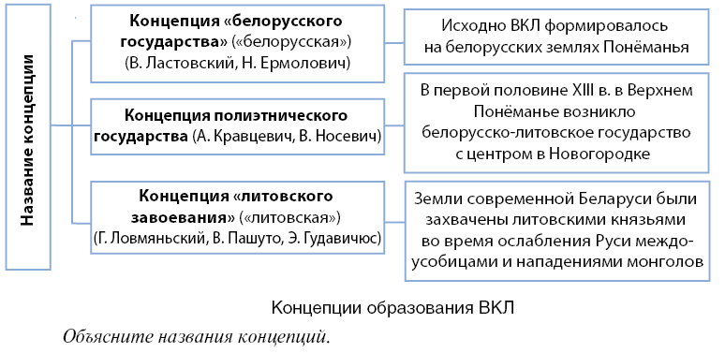
3. Новогрудок – центр ВКЛ
Новогородские бояре поддерживали политику Миндовга. При посредничестве магистра Ливонского ордена он принял крещение по католическому обряду и короновался королём Литвы в 1253 г.
Но союз Миндовга с рыцарями не был популярен ни в Новогородке, ни среди балтов. Тогда князь пошёл на политический шаг. Он отказался от крещения и короны, а часть своего государства с Новогородком передал сыну Войшелку. За собой оставил контроль над балтскими территориями (Нальщаны, Аукштайтия и Жемайтия). После победы над немецкими рыцарями у озера Дурбе в 1260 г. стала его последним политическим успехом. Спустя три года убит князьями-заговорщиками.
ВКЛ было полиэтническим (многонациональным) государством.
5. Физкультминутка
4. Деятельность первых князей

Имя князя, годы  правления | Основные направления  внутренней политики | Основные направления  внешней политики
Миндовг  (1253 - 1263 гг.) | Объединение литовских земель, основание ВКЛ. | Борьба с литовскими князьями  Борьба с крестоносцами
Войшелк  (1264 - 1267 гг.) | Завоевал Дяволтву и Нальщаны, снова  объединив основные литовские княжества и Новогородскую землю под единой властью. | Борьба с галицко-волынскими князьями  Борьба с крестоносцами
Тройдень  (1270 - 1282 гг.) | Расширение территории государства. | Борьба с крестоносцами
Витень  (1293 - 1316 гг.) | Единство ВКЛ, ввел герб нового государства. | Борьба с галицко-волынскими князьями  Борьба с крестоносцами  В 1307 г. к ВКЛ было присоединено Полоцкое княжество
6. Закрепление изученного материала
Отвечают на вопросы после параграфа
7. Рефлексия
Вы видите дерева. На столах у Вас листочки. Если вам все было понятно, на зелёном листочке пропишите несколько тезисов урока. Если Вам было что-то непонятно, пропишите что на оранжевом листочке.
8. Подведение итогов урока
Выставление отметок
9. Информация о домашнем задании
Параграф 1

